Casos de Prueba de ViaPublica – Parcial DS 20261
Sergio Sebastian Ninasivincha Ore – 20232692C
CP-01: Registro de Ciudadano
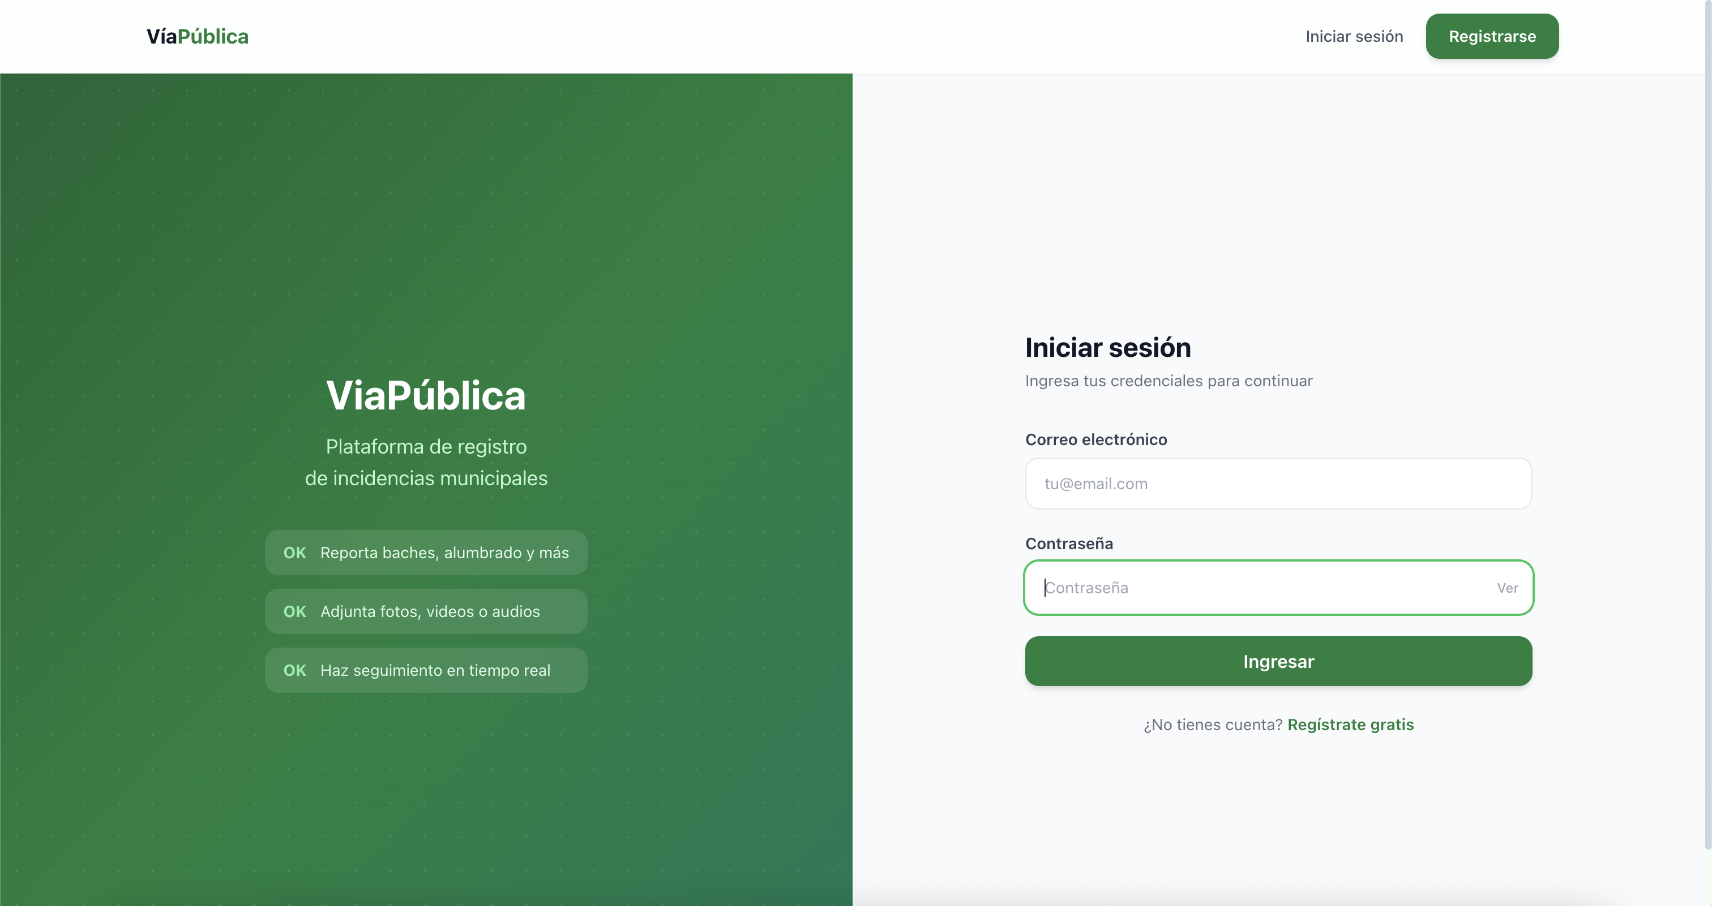
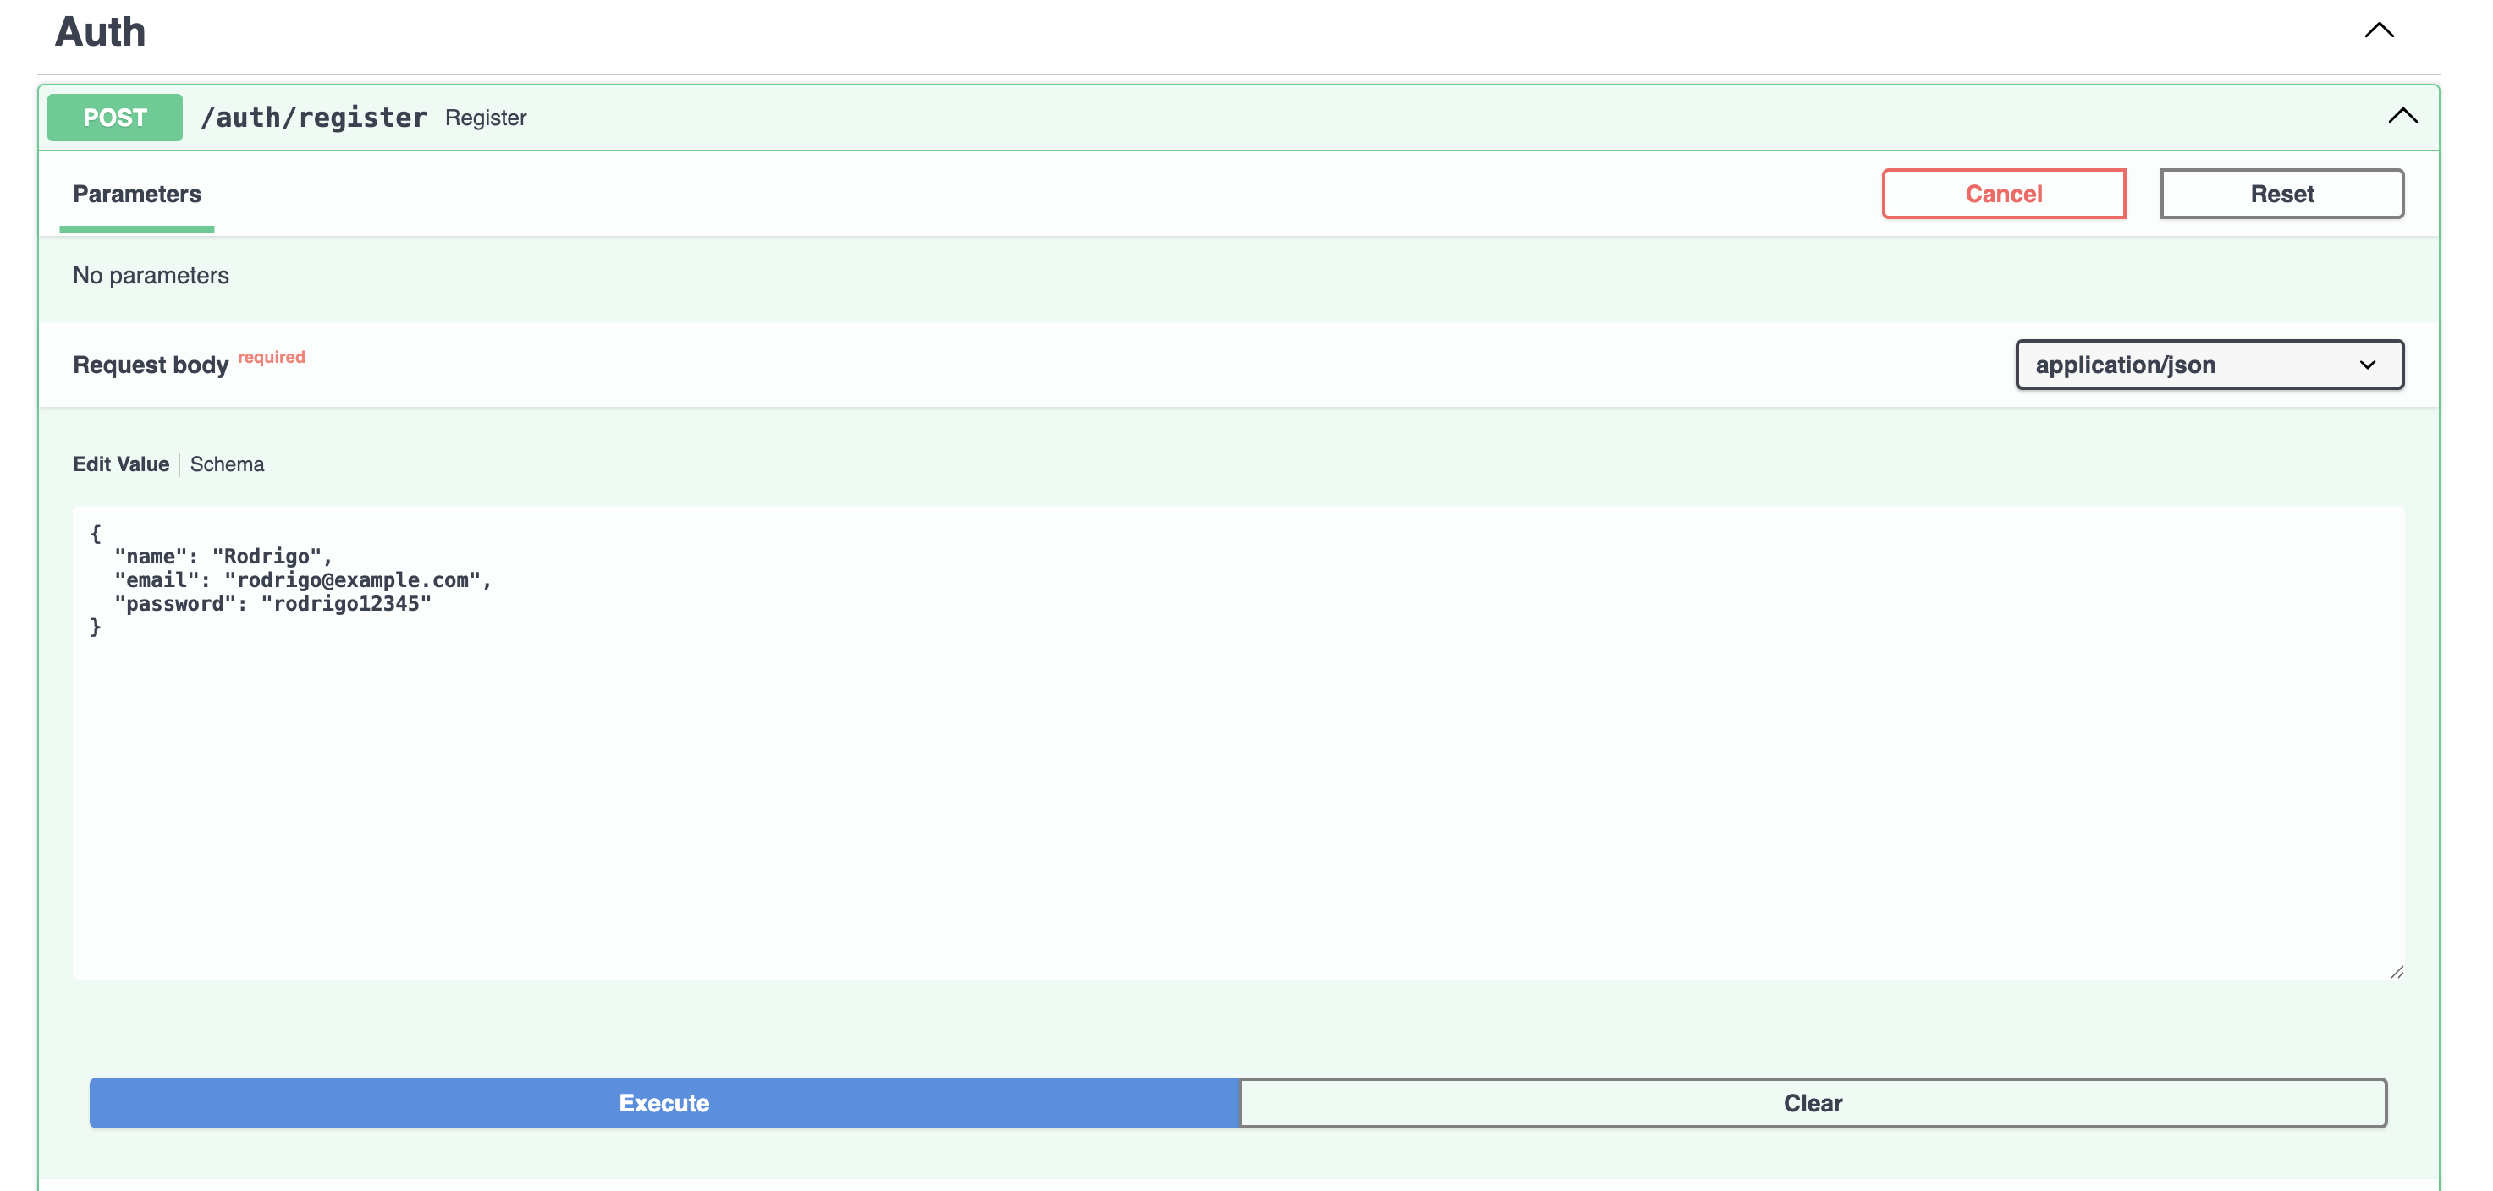
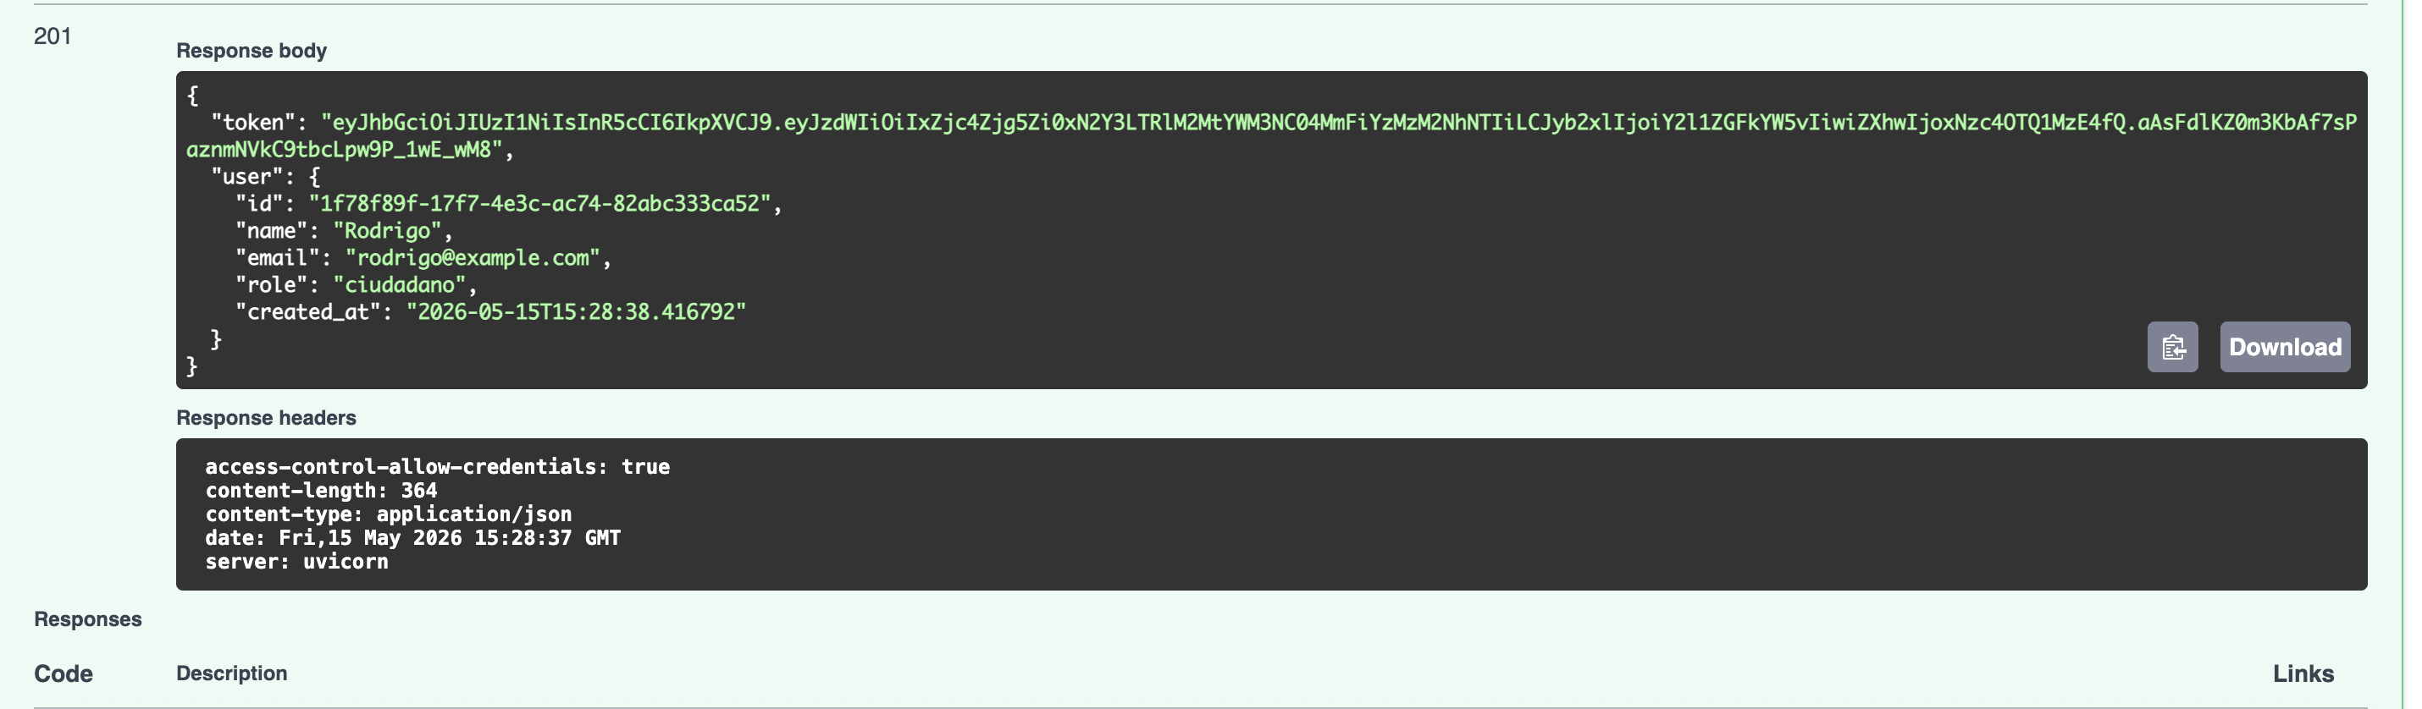
Vemos como el usuario aparece en la BD en pgAdmin.
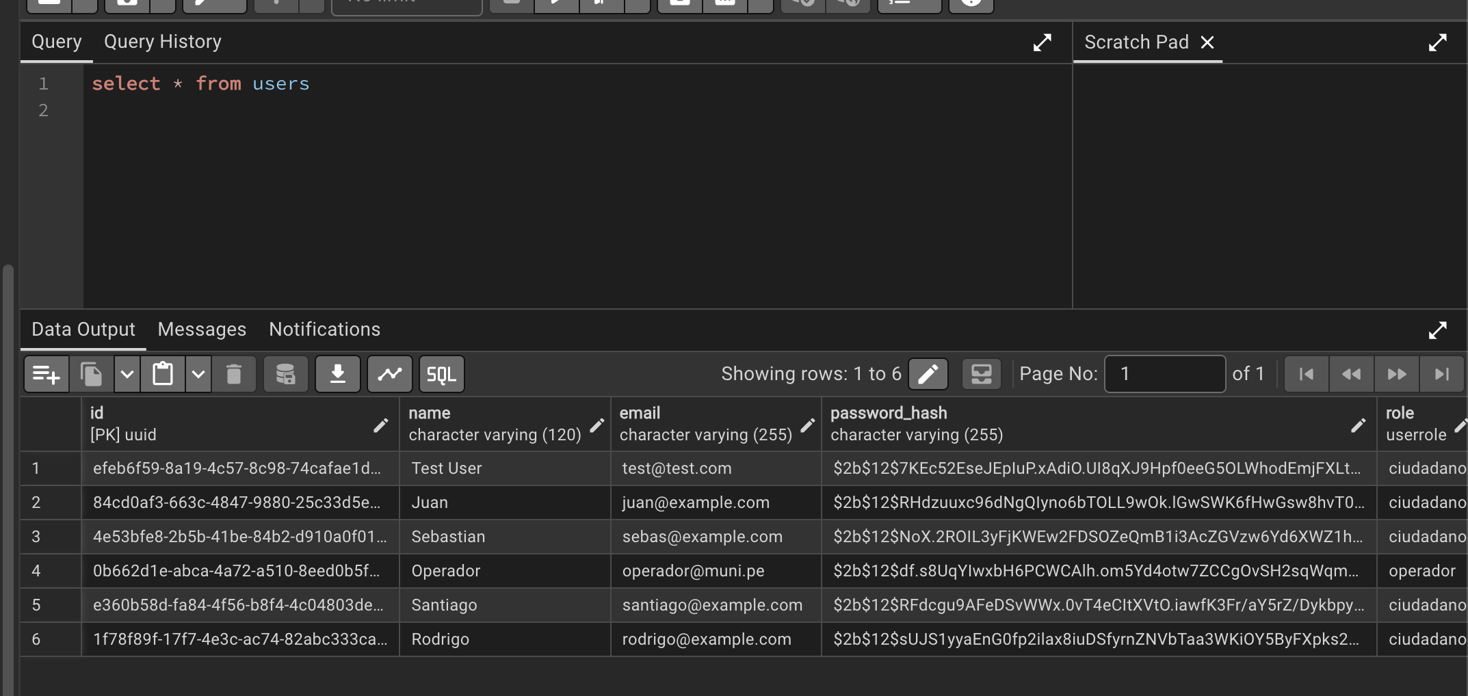

CP-02: Rechazo de registro con email duplicado
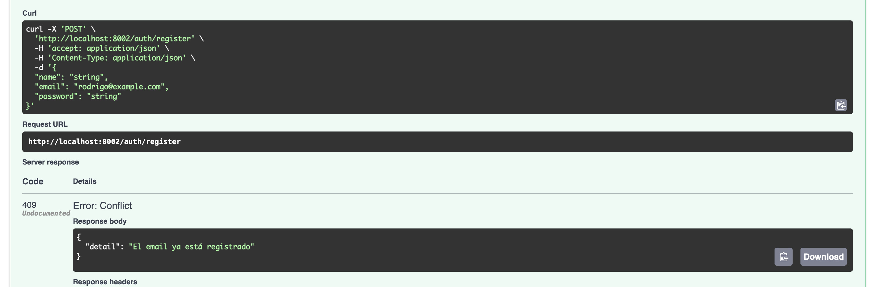

CP-03: Login con credenciales correctas
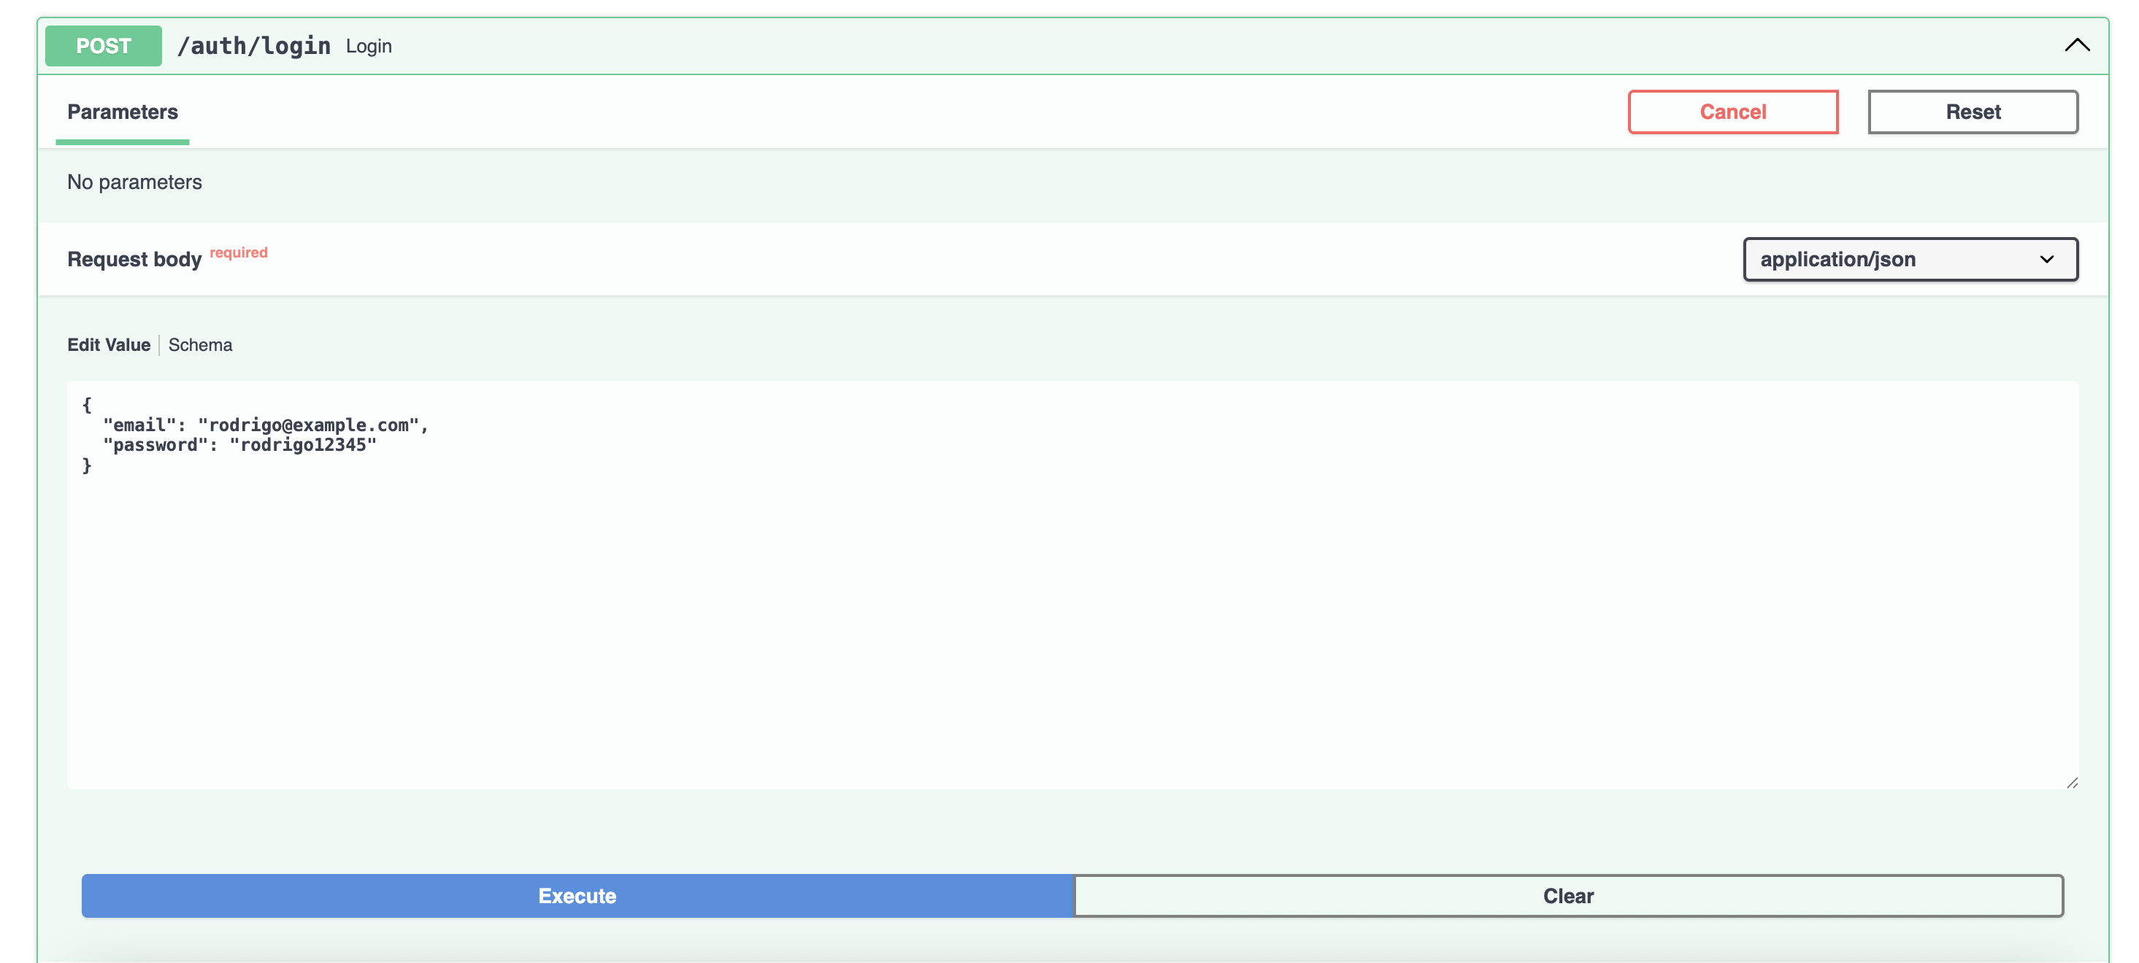
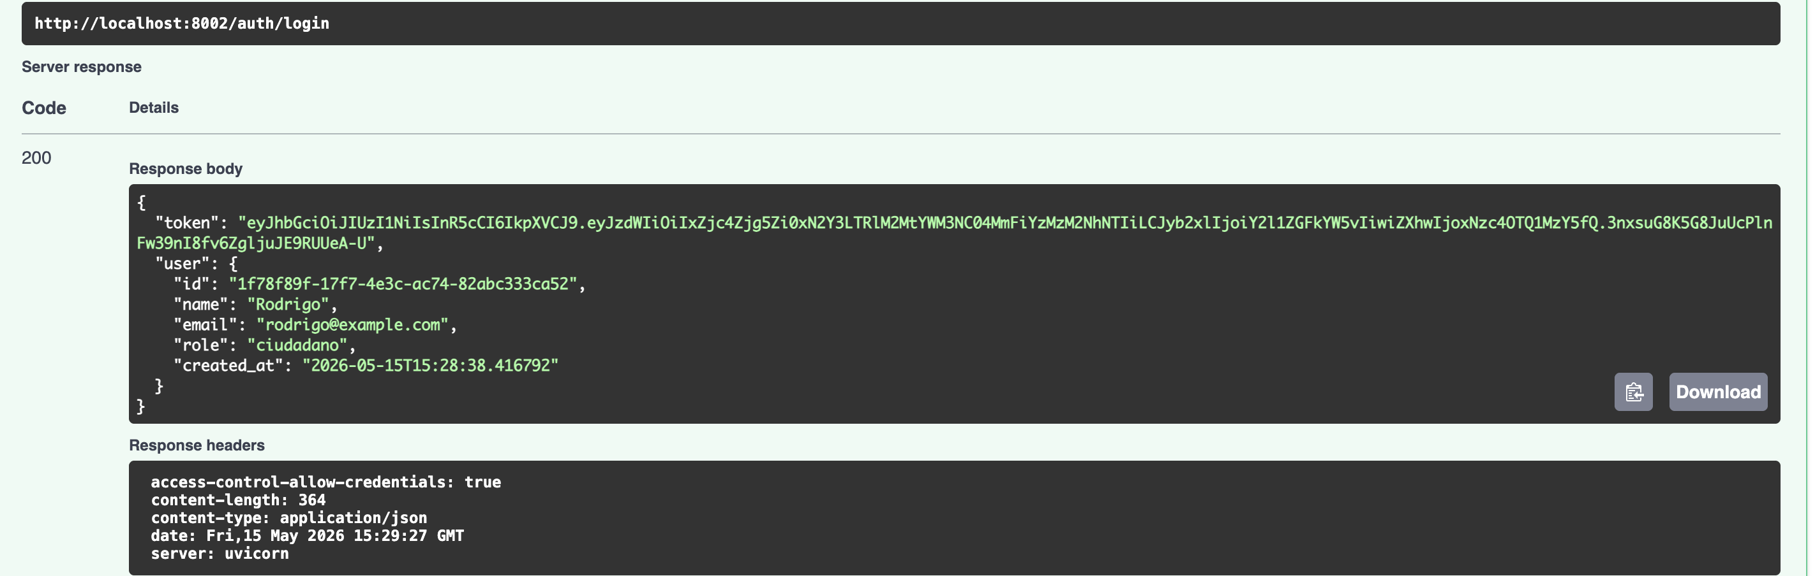

CP-04: Login con credenciales incorrectas
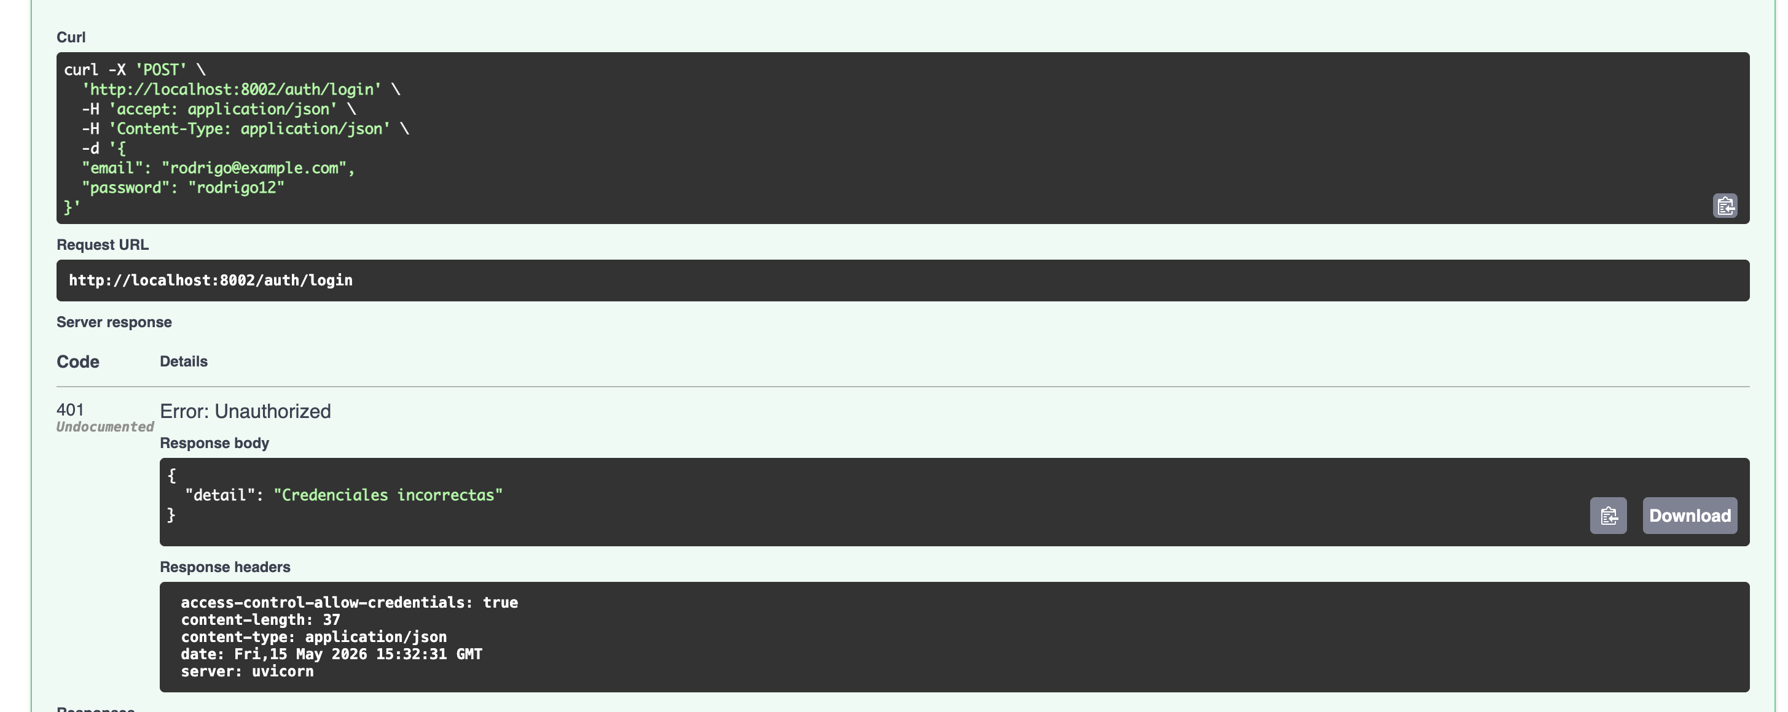
CP-05: Registro de incidente exitoso
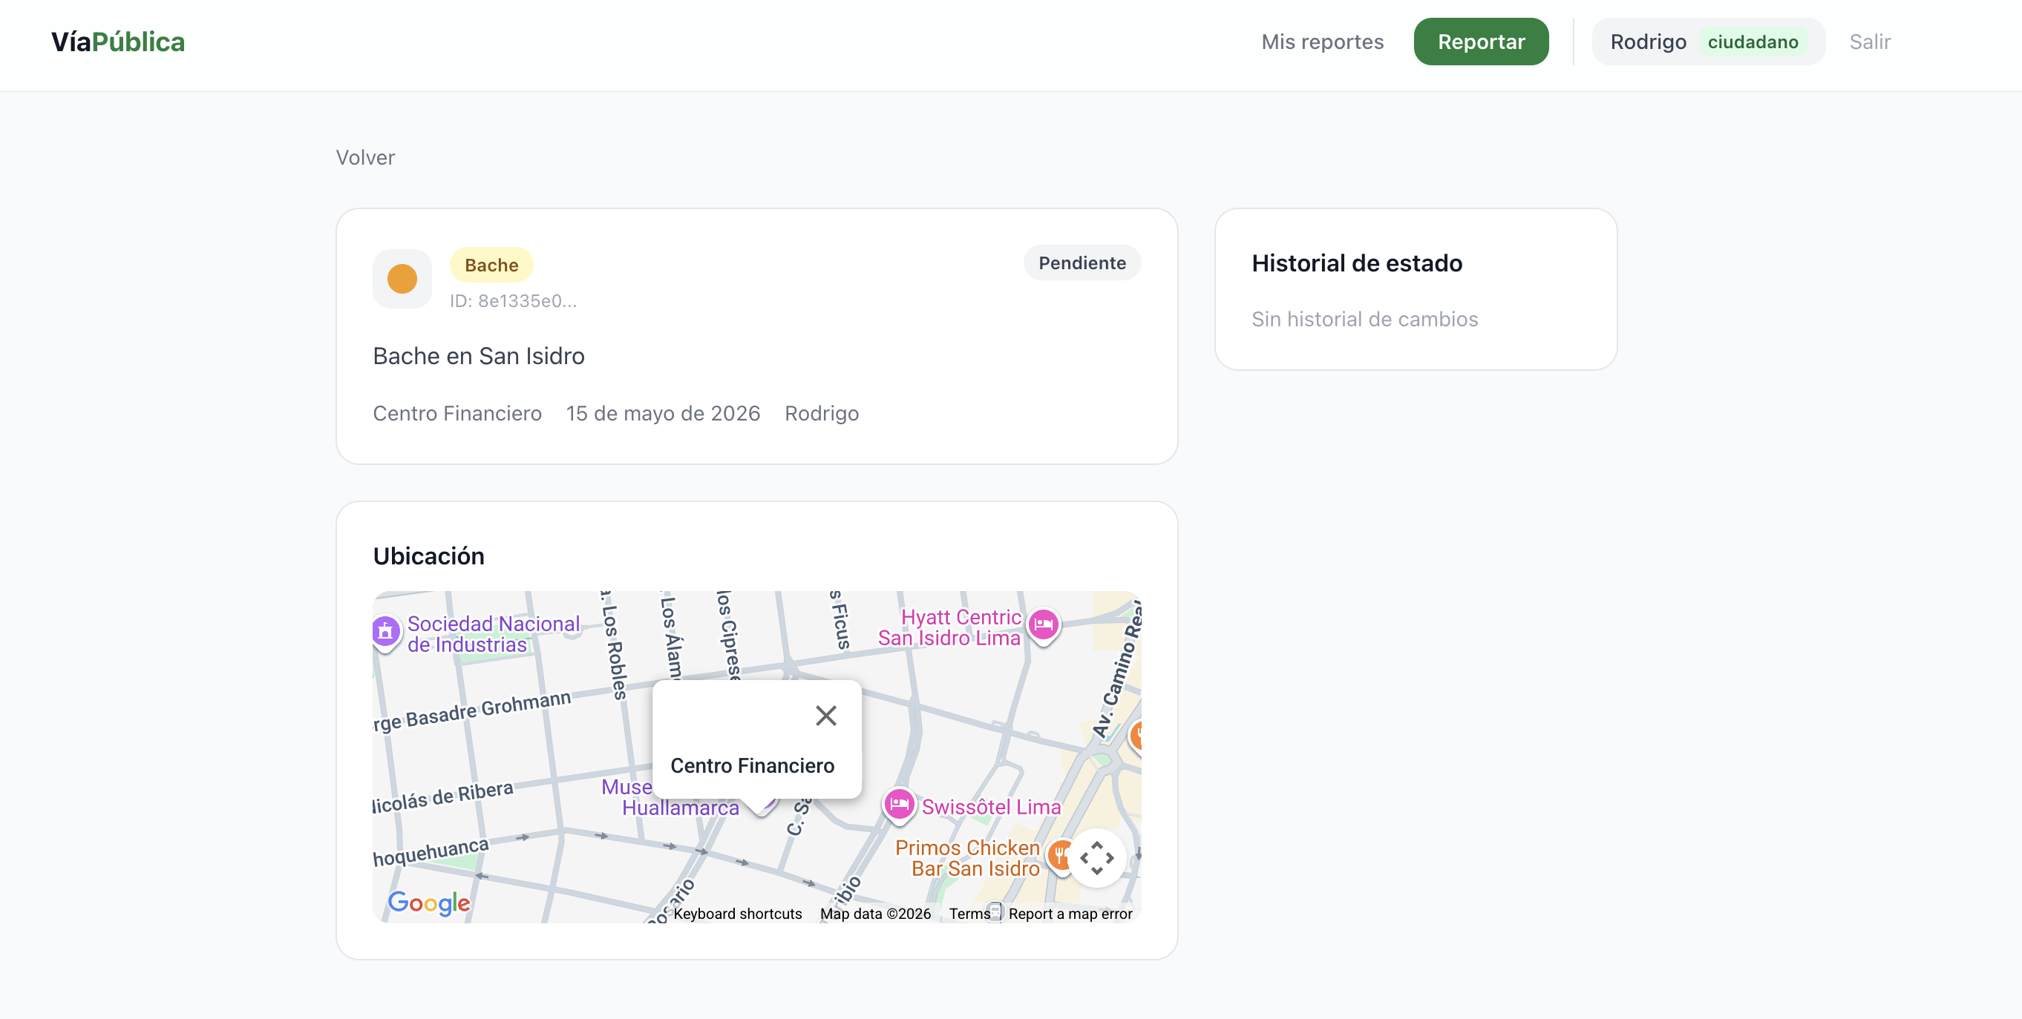

Se utilizo el API key de Google Maps para añadir geolocalizacion.

CP-06: Registro de incidente con video y/o imagen exitoso
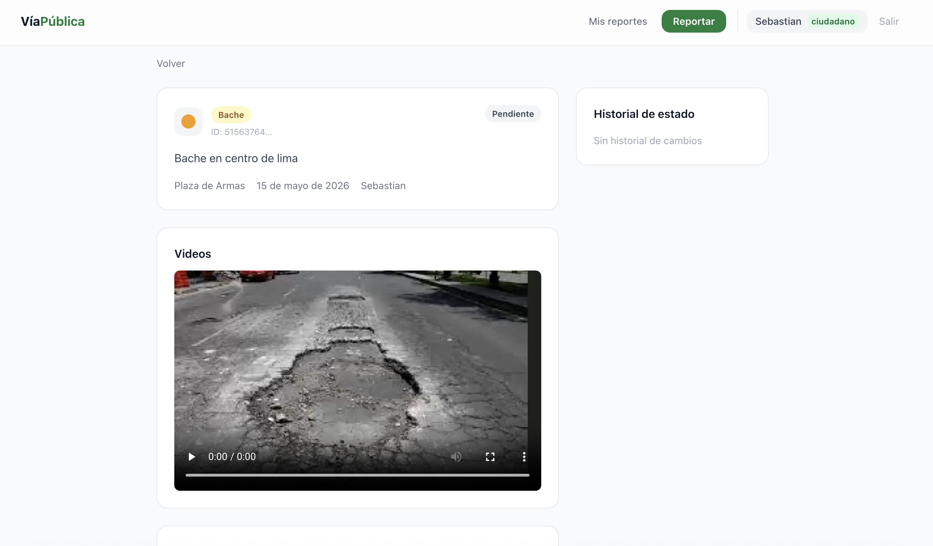
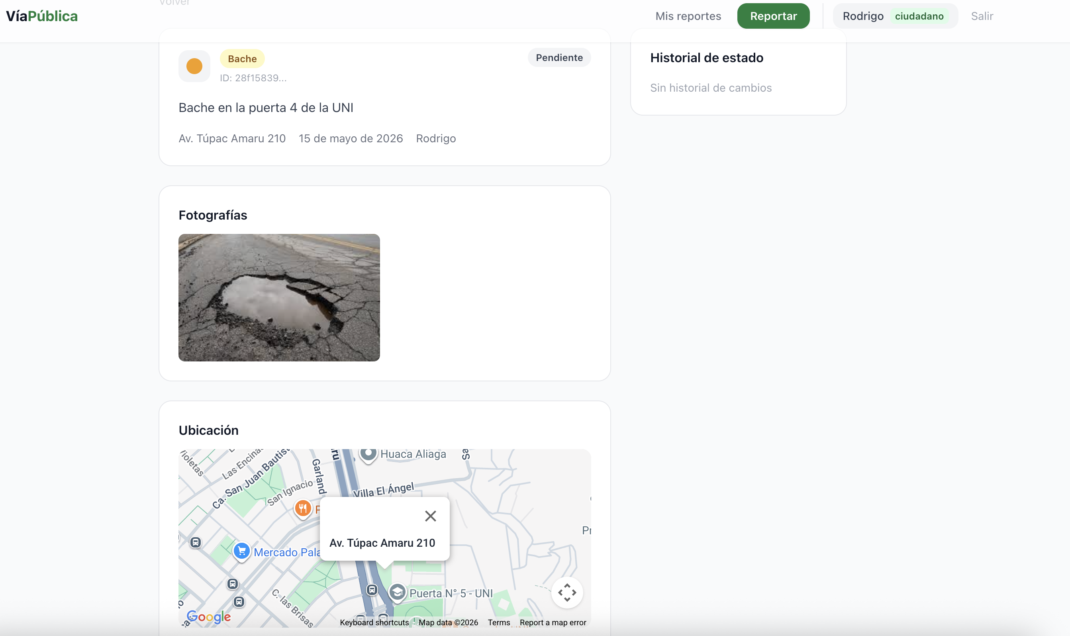

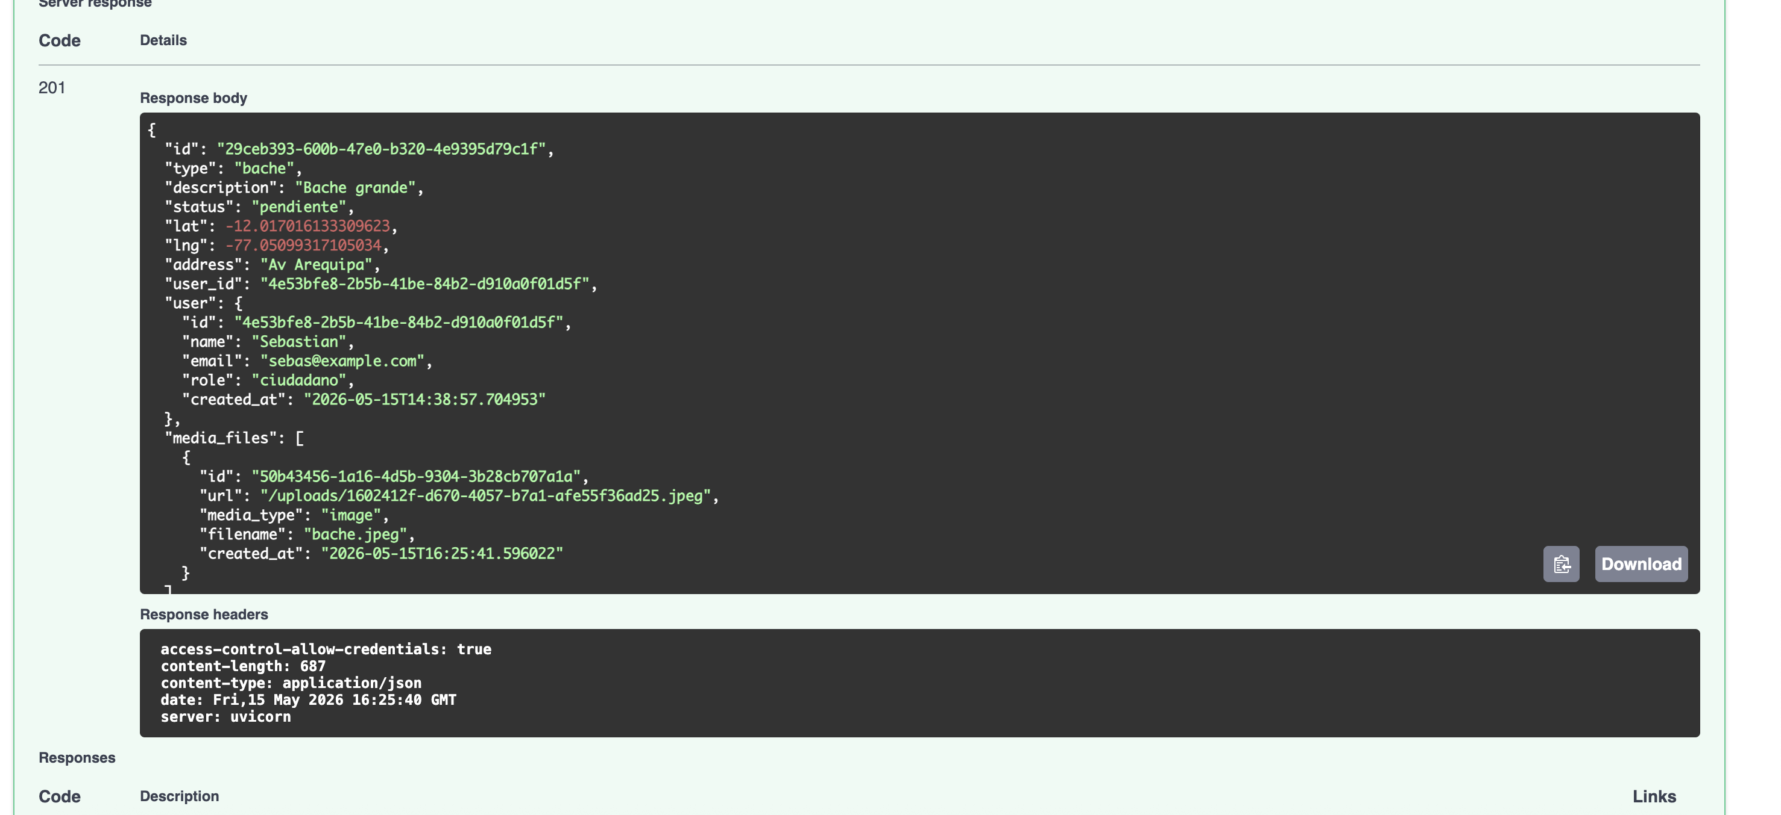

CP-07: Creacion de incidencia sin autenticacion
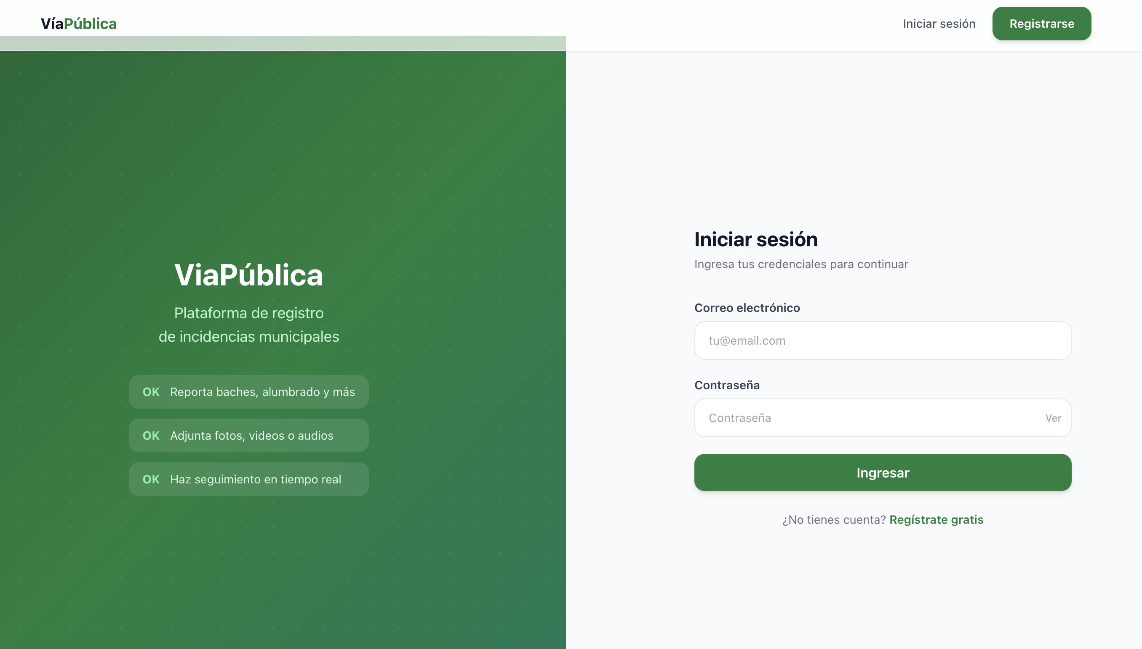
Es obligatoria la autenticacion para la creacion de incidencias
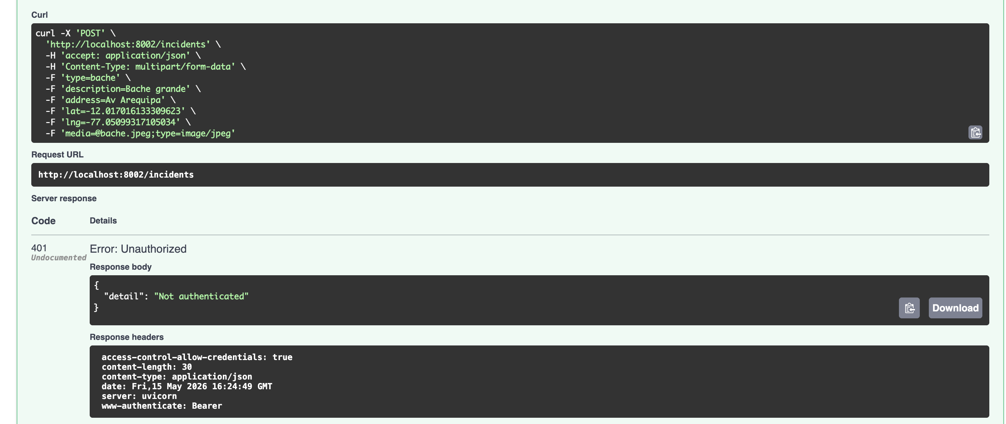

CP-08: Consulta de detalle de incidencia
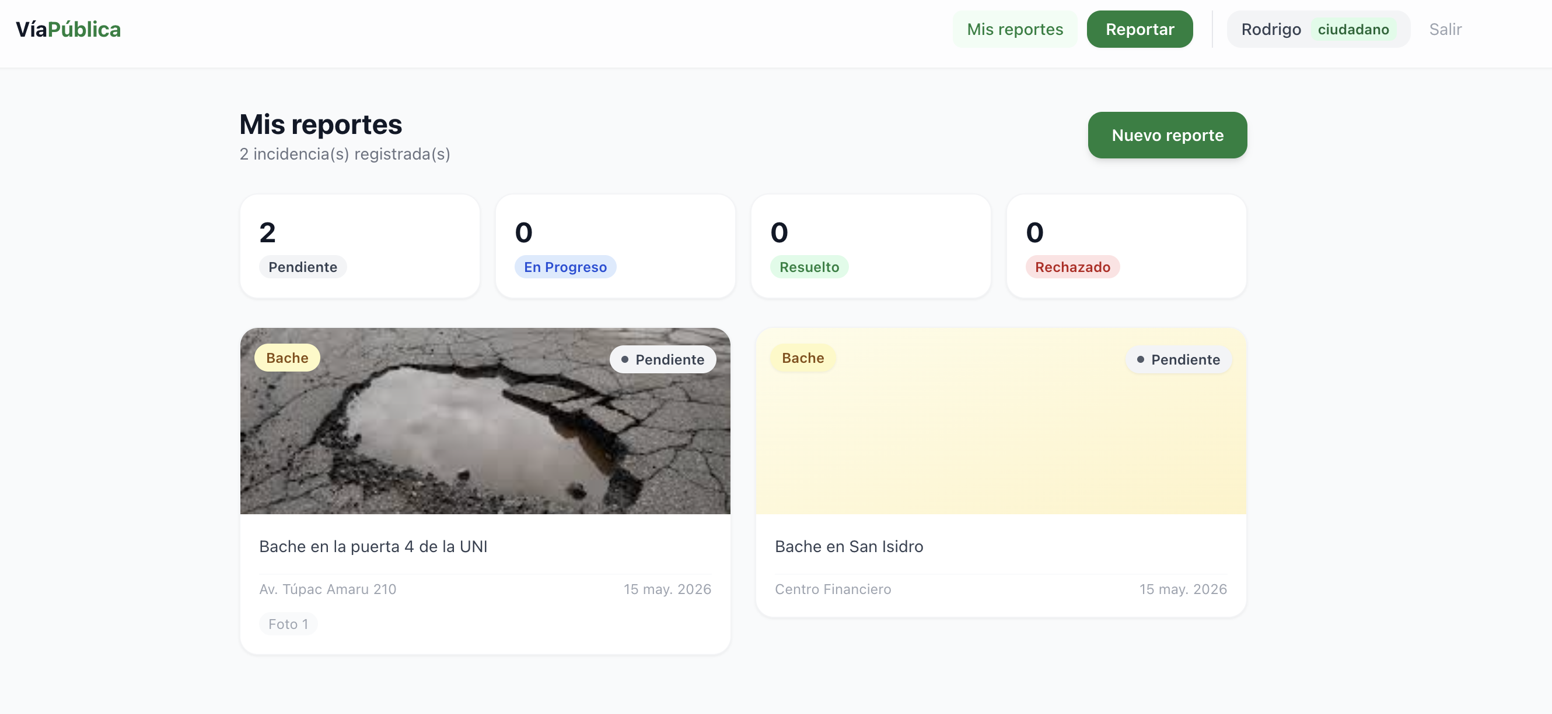

CP-09: Actualizacion de estado por operador
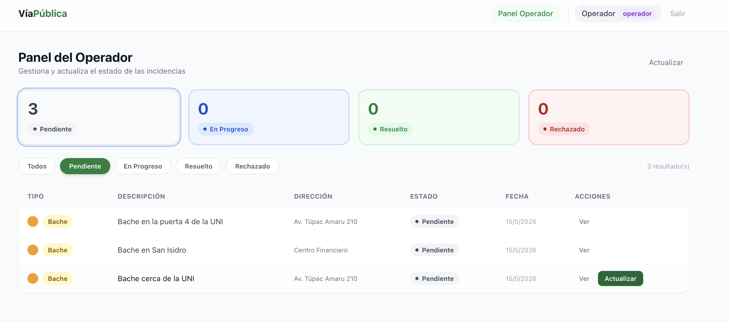
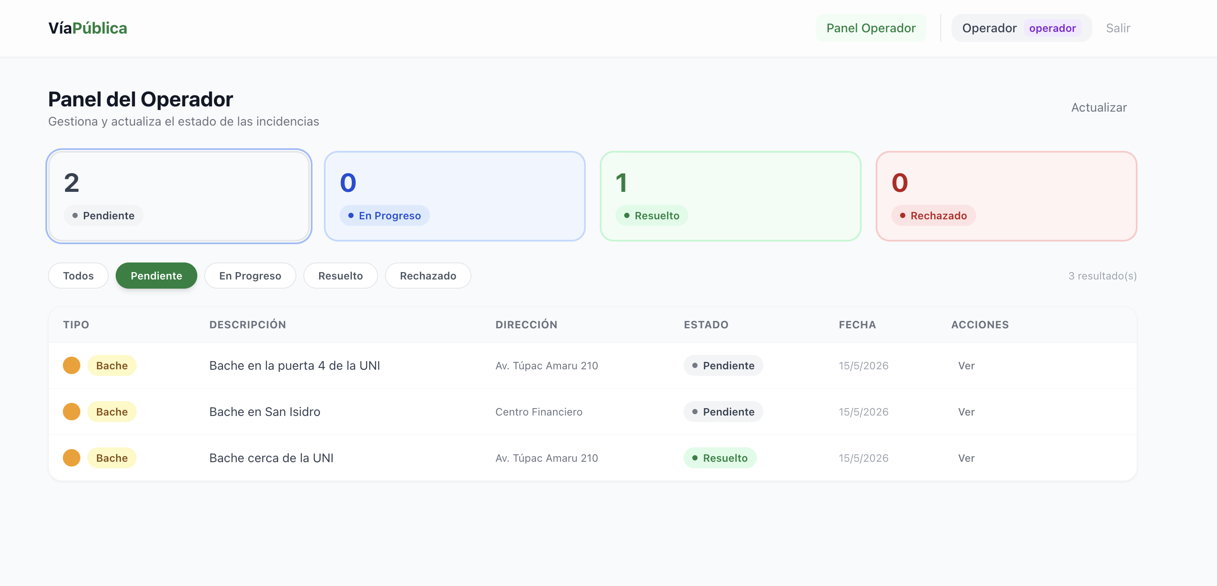

CP-10: Ciudadano no puede cambiar estado de incidencia
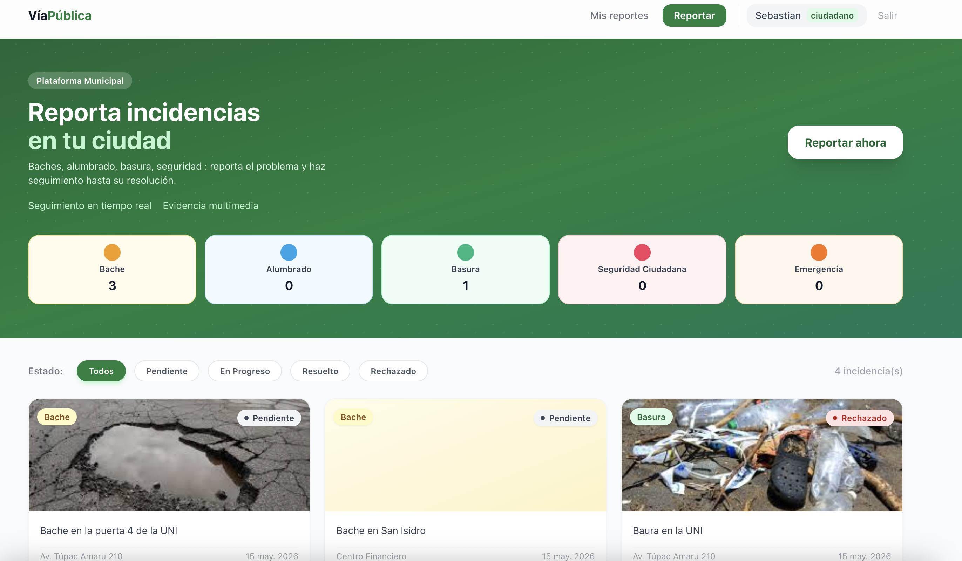
No se le permite a un usuario regular acceder al panel de operador

EVIDENCIAS DEL FRONTEND:
Vista de usuario
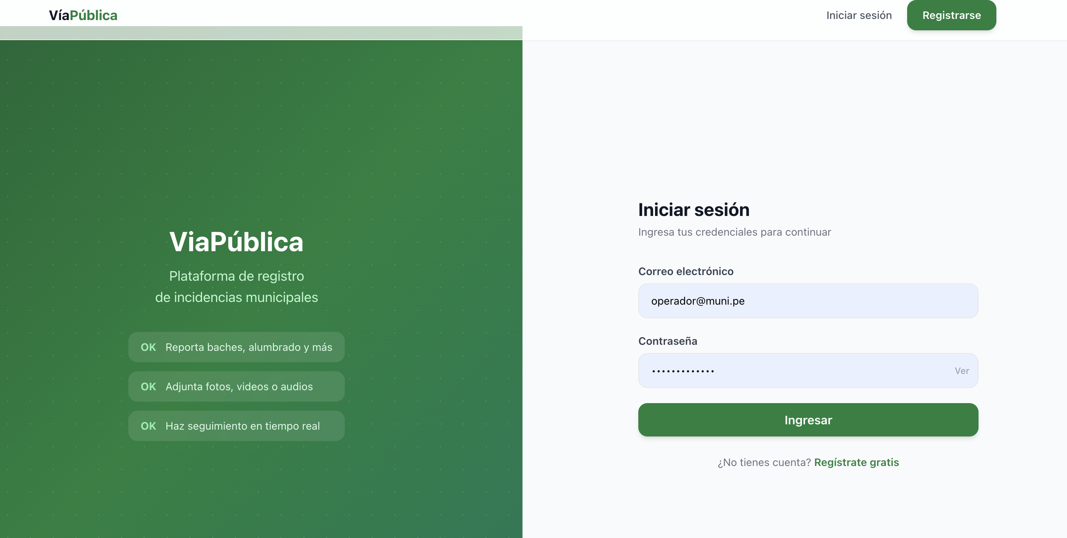

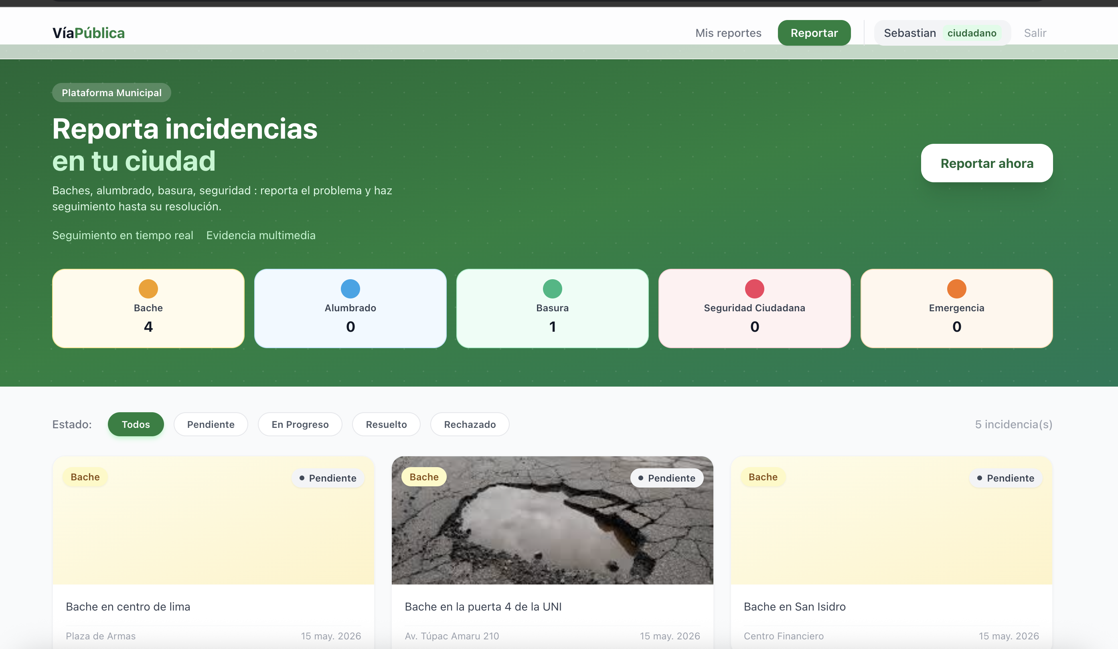
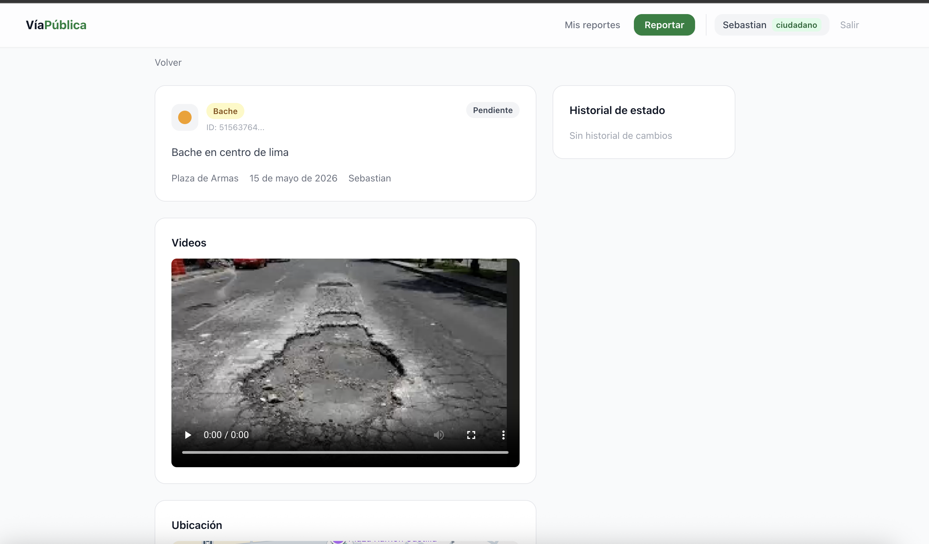

Vista de operador:
